

Jednoduchý vstupní systém určený pro školy, s napojením na školní informační systém EDOOKIT, nejen pro řídicí jednotku SH017.



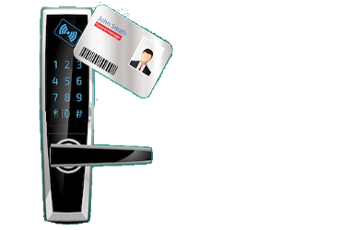
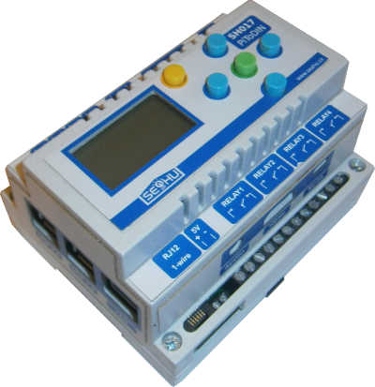
Obsah
Stručný popis: 3
Co umí: 3
Co neumí: 3
Co je zapotřebí: 4
Ovládaní 8
Zapojení 9
Požadavky: 10
Podpora Z-WAVE v domoticku 10
Instalace USB donglu 12
Přidaní open-zwave hardwaru 12
Přiřazení open-zwave prvku (senzoru, zásuvky..) 13
Obecný popis: 13
Ilustrativní popis: 13
Ovládaní Z-WAVE prvků 16
Odebrání Z-WAVE prvků 18
Něco navíc 20
Zobrazení propojení jednotlivých prvku mezi sebou: 20
Kontrolní panel z projektu openzwave 20
Zajímavosti 22
Více informací: 22
Napsal: 22

Stručný popis:
Tento návod popisuje možností a použití jednoduchého školního vstupního systému. Tento systém je primárně navržen jako prostředník mezi dveřmi a školním informačním systémem (viz. obrázek níže). Lze ho však provozovat i jako samostatný vstupní systém.
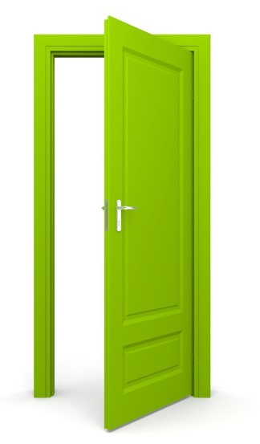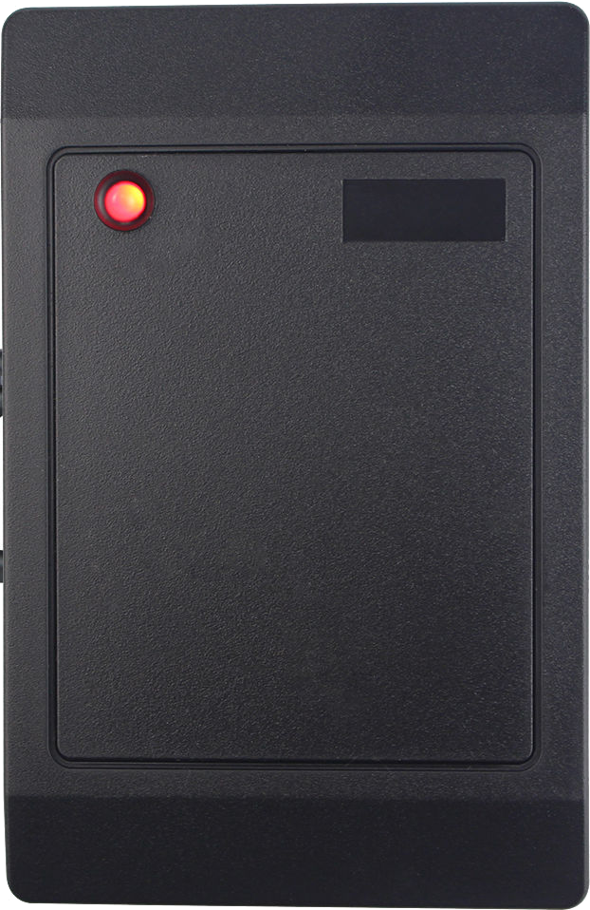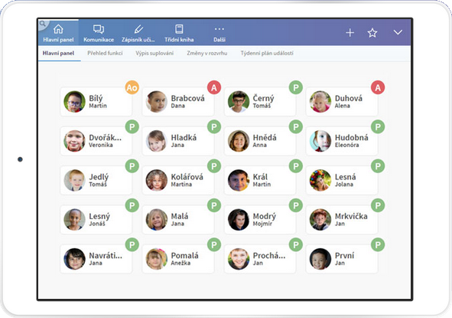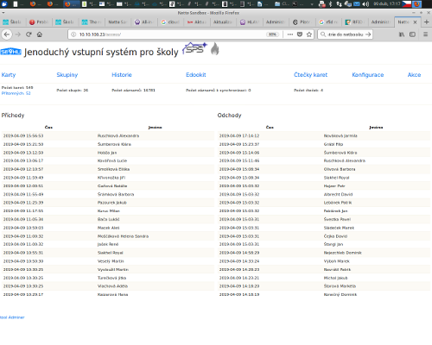
Čtečka karet
Řídicí jednotka
Cloudový školní informační systém
Webové rozhraní školního informačního systému
Webová aplikace
vstupního systému

Systém byl ušit na míru SPŠ stavební v Brně s tím, aby byl co nejjednodušší nejlevnější a nevyžadoval žádnou další administrativní zátěž. Složitější vyhodnocování docházky, různé přehledy a statistiky jsou ponechány na nadřazený systém tj. EDOOKIT. Proto se jedná skutečně o velmi jednoduchý vstupní systém, který zbytečně neduplikuje funkce nadřazeného systému. Výhodou je jeho OpenSourcová licence (tedy zdarma bez jakéhokoliv omezení). V případě potřeby tato licence umožňuje program jakkoli rozšiřovat či modifikovat a to buď vlastními silami (na SŠ lze využit studenty) či za poplatek námi (dotazy na info@seahu.cz).

Co umí:
- zaznamenávat příchody a odchody
- ovládat dveřní zámek (případně turniket)
- spravovat záznamy o uživatelích
- sdružovat uživatele do skupin
- prohlížet historií průchodů
- export historie průchodu do CSV formátu (export do excelu či jiných programů pro zpracovaní údajů)
- komunikace se školním informačním systémem EDOKIT
  - hromadný import uživatelů (žáků i zaměstnanců)
  - odesílaní znamenaných průchodu
- neomezený počet uživatelů
- neomezený počet čteček karet (dveří)

Co neumí:
- časové zóny. Tj. povolovat/zakazovat přístup jen v určitých hodinách či dnech.
- Prostorové zóny. Tj. Povolovat/zakazovat přístup jen do některých části budovy.
- Evidovat důvody příchodu respektive hlavně odchodu, např. doktor, obědová přestávka,..

Co je zapotřebí:
- Počítač na kterém systém poběží
  - Klasické PC s linuxem.
  - Mini počítač např. Raspberry PI, Banna PI, Orange PI a podobně.
  - My doporučujeme použít řídicí jednotku Seahu SH017 z následujicích důvodu:
    - obsahuje dostatečně výkonný mini PC Raspberry PI, s možnosti síťového připojení pomocí kabelu nebo Wi-Fi a případně i do GSM sítě (pomocí USB modemu).
    - je vybavena rozličnými rozhraními pro připojení různých druhu čteček karet
    - disponuje čtyřmi relé, pomocí kterých lze ovládat dveřní zámek, turniket, osvětleni atd.
    - Obsahuje předinstalovaný a přenastavený software. Připravená na okamžité použití se vstupním systémem.
- Čtečka(y) karet – existuje několik technologicky rozdílných identifikačních karet. V zásadě však existují dvě nejrozšířenější technologie pracujících buď na 125KHz nebo 13,56MHz. Aktuálně jsme schopni dodat čtečky pro obě tyto nejrozšířenější technologie. Sytém lze také upravit pro použití jiných než našich čteček.
Obecně lze čtečky karet rozdělit:
Podle funkci :
  - levnější pouze čtou (vhodné jen pro evidenci průchodu)
  - dražší dokáži barevným a zvukovým signálem uživateli zdělit, zda-li má povolený přístup či ne, případně obsahují relé pro ovládaní elektronického zámku dveří.
  - speciální s tlačítky či dotykovým displayem pro dodatečné volby (odchod k doktorovi,..)
Čtečky se také liší způsobem připojení k PC, nejčastěji pomocí :
  - USB umístění cca do 5m od počítače či řídicí jednotky
  - sériový port, dosah cca 10 m, jeden kabel jedna čtečka
  - RS485 nebo 1Wire sběrnice

Rychlé zprovoznění programu:
- Nejprve je vhodné propojit EDOOKIT se vstupním systémem.
  - Vytvořit (vygenerovat) v EDOOKITu přístupové údaje pro vstupní systém. To může provést pouze administrátor EDOOKITu (pověřený zaměstnanec školy) následujícím postupem :

1. V sekci Nastavení > API přístupové údaje klepnout na tlačítko +
2. Vyplnit formulář:
● Název: „ Docházkový systém“ (příp. jiný popisek – slouží k orientaci uživatele);
● klepnutím na tlačítko Generovat vytvořit nové Přihlašovací jméno a Heslo ;
● Platnost: ponechat nevyplněné (lze případně omezit časovou platnost přístupu);
● Metody autentizace: vybrat položku HMAC docházkového systému ;
● Vynutit šifrování: zaškrtnout, pokud si z důvodu ochrany osobních údajů chcete
být jisti, že docházkový systém bude s Edookitem komunikovat pouze
šifrovaným způsobem;
● Zdroje: vybrat položku Docházka .
● Od okamžiku uložení je propojení s docházkovým systémem povoleno
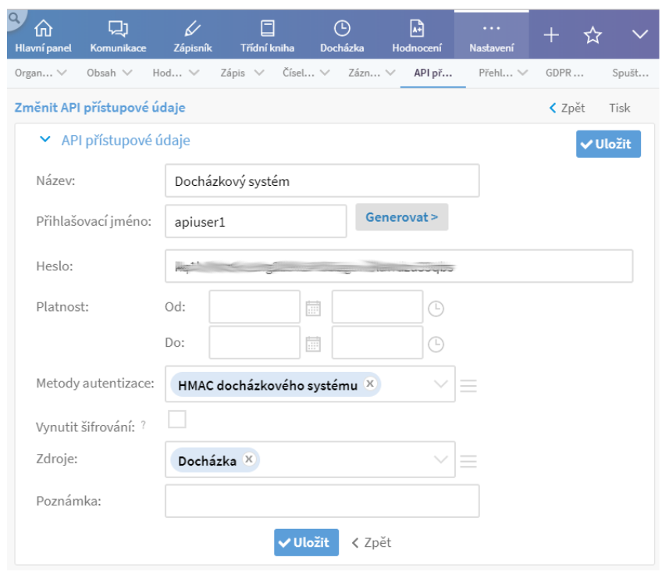

  - Zadat přístupové údaje z EDOOKITu do konfigurace vstupního systému:
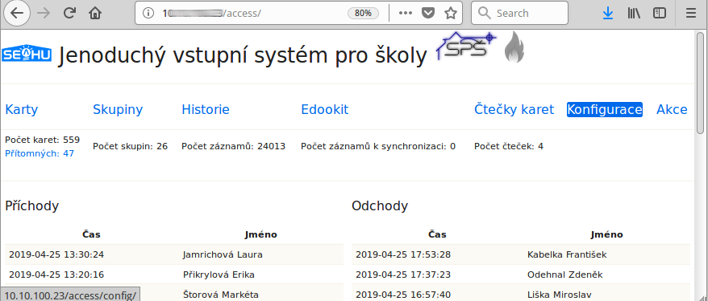
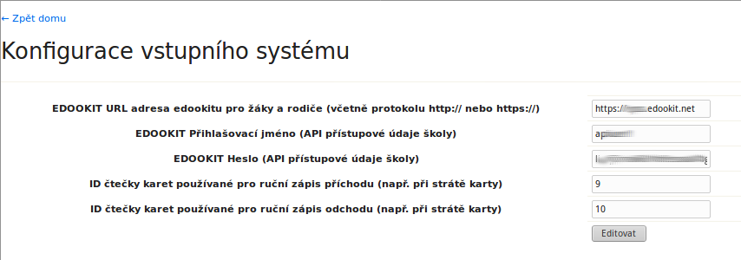
Na hlavní stránce přístupového systému vybrat odkaz konfigurace (viz. Obr.).
a následně zadat adresu edookitu pro žáky a rodiče + přístupové údaje zadané (vygenerované v edookitu) a potvrdit

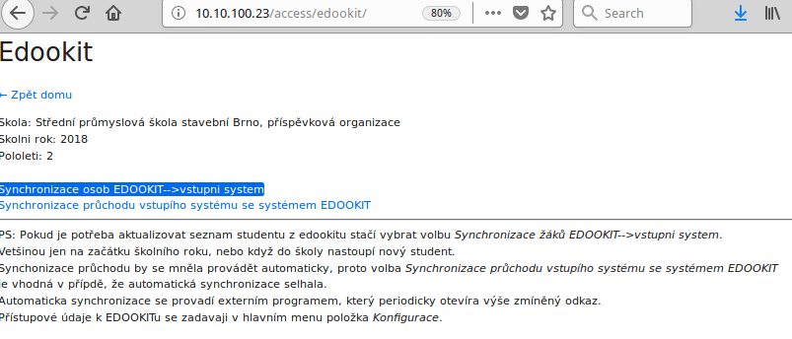
  - Načíst karty žáků a zaměstnanců z EDOOKITu
Z hlavní stránky přístupového systému vybrat odkaz Edookit.
A následně kliknout na „Synchronizace osob EDOOKIT-->vstupni system“
a chvíli počkat než se karty načtou.
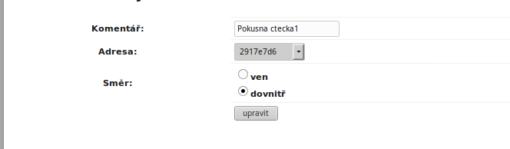
- Konfigurovat čtečky karet tj. rozumně čtečky pojmenovat a určit jim směr (příchod/odchod).
Z hlavní stránky přístupového systému vybrat odkaz Čtečky karet.
Čtečky jsou automaticky detekované, a pokud se k počítači připojí nová čtečka stačí kliknou na odkaz „Nová čtečka karet“ pojmenovat ji a vybrat směr.
- V případě jakákoliv změny, v evidenci např. přibude žák, změní se mu karta, atd. se provede znovu načtení karet žáků a zaměstnanců podle bodu 3. Toť vše o nic víc se nestaráte. Průchy se cca co 5 minut zasílají do EDOOKITu a z něj jsou také veškeré výstupy. Pokud přece jenom si chcete s programem hrát více, můžete v menu Karty, pro konkretní karty povolovat/zakazovat přístup, zakliknout jim ručně příchod či odchod v případě, že zapomněli kartu, členit je do skupin (členění do tříd zajistí import z edookitu), případně prohlížet historií.

Přehled ovládaní
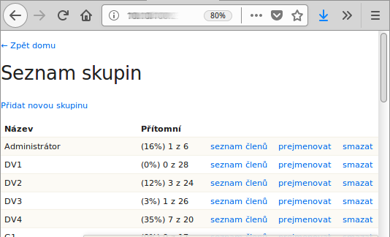Skupiny:
-novaá, smazat, editace sezamu členů
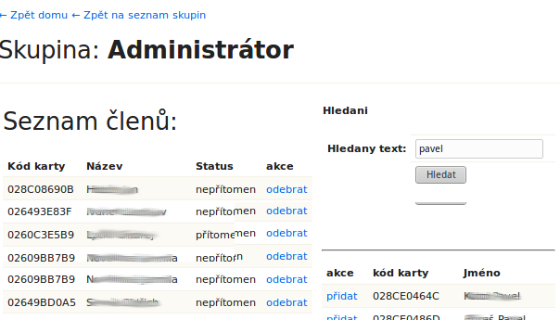Editace seznamu členů ve skupině
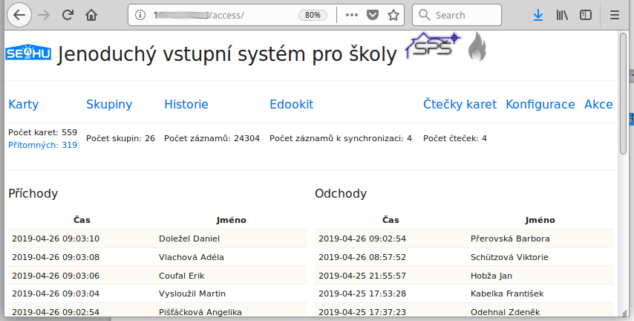Úvodní stránka
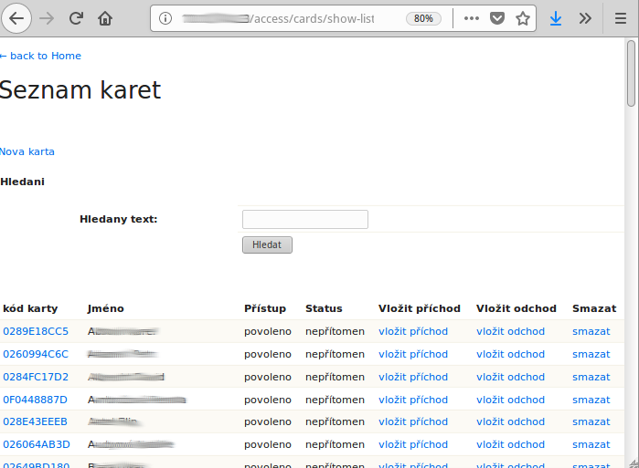Kraty:
- nová, editace, smazaní
- ruční přidaní příchodu/odchodu
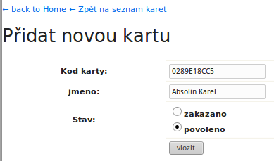Nová karta
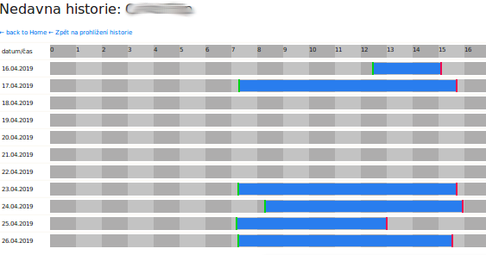Nedávna historie v grafu
Synchronizace s EDOOKITem
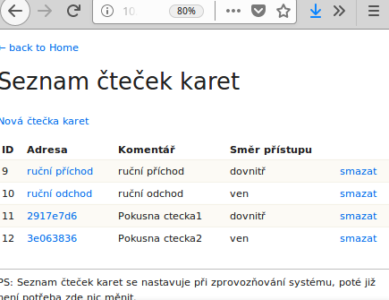Čtecky karet:
- nové, editace, smazáni
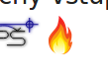Požární tlačítko (otevře dveře)
Konfigurace
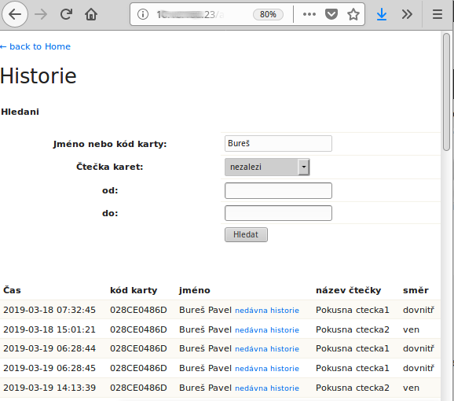Historie

www.seahu.cz 8/10

Schéma zapojení
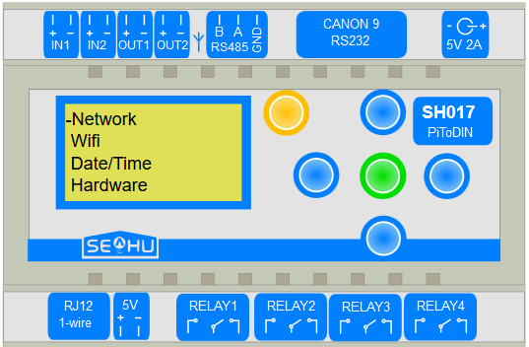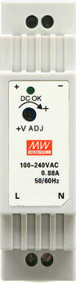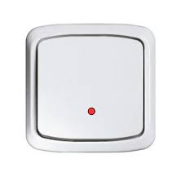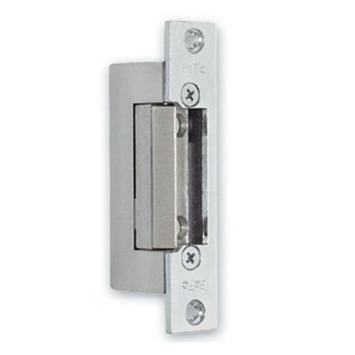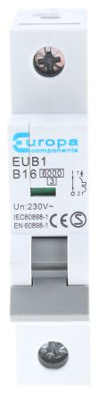
RFID čtečka
příchod
RFID čtečka
odchod
Elektronický dveřní yámek
L
~ 230V
N
+12V
+5V
RS485
12V
GND
GND
12V
Ethernet konektor (počítačová síť)

Více informací:
http://www.seahu.cz
https://github.com/seahu/simple_entry_system – zdrojový kód programu

Napsal:
Ing. Ondřej Lyčka duben 2019
Verze dokumentu: 1.00

